Participando en las instituciones políticas del capitalismo, no hay progreso histórico posible para la humanidad
<<No llegaba a los dos metros la distancia que me separaba de Alfonso Guerra, sentados a la misma mesa, debatiendo en comisión durante el Congreso de las Juventudes Socialistas en el Portugal revolucionario de julio de 1975. De los que aún siguen en activo, estaban presentes Txiki Benegas como responsable del PSOE en la organización juvenil, y Ramón Jáuregui, delegado de Guipúzcoa. Este último se obcecaba en bloquear la comisión, ya que en el ala izquierda defendíamos que la formulación teórica que hizo Marx de la dictadura del proletariado, como expresión de la democracia socialista, constase en nuestra declaración de principios. Nosotros creíamos sinceramente en el marxismo, y defendíamos (yo aún lo defiendo) que la democracia burguesa no es sino la dictadura del capital, que dando la apariencia de que participamos en las decisiones, es una democracia de decorado, mientras todas las decisiones de importancia, todo lo que se produce, todo lo que se lee o aquello de lo que se informa, lo deciden los grandes propietarios de los medios de producción y las finanzas. Los gobiernos “democráticos” [en las instituciones políticas del sistema capitalista], no son sino “el comité ejecutivo” a las órdenes de la clase dominante (sí, he dicho “clase”, no casta ni élite). En consecuencia, el socialismo debe suponer durante un período, la democracia para la clase trabajadora y, necesariamente, un control sobre las fuerzas reaccionarias de la historia que siempre intentan ahogar en sangre cualquier revolución social. Habrá quien no se lo crea, pero yo juro sobre “Das Kapital” que Alfonso Guerra, con su tono socarrón de pretendido intelectual machadiano, fue quien desempató la discusión diciendo: “¿Quién tiene miedo a la dictadura del proletariado? Desde luego no los socialistas, no se puede ser socialista y no defender la dictadura del proletariado, no veo el problema en que así se diga”.
Cuarenta años después, puedo equivocarme en alguna palabra, pero no en la idea, y casi me atrevería a decir que la cita es exacta. ¿Creía entonces el inefable dirigente en sus propias palabras? La verdad es que eso importa muy poco, lo que importa desde mi punto de vista, son otras dos cosas: la reconstrucción del PSOE, desde el congreso de Suresnes en 1974 con un lenguaje radical (en ese momento a la izquierda de los dirigentes del PCE, que estaban empantanados en la “reconciliación nacional”), y su posterior giro a la derecha a toda velocidad, culminando con la domesticación del partido en el congreso extraordinario de 1979>> (Alberto Arregui Álava: “Alfonso Guerra, de la dictadura del proletariado a la servidumbre del capital”. El subrayado y lo entre corchetes nuestros)s).

En sus “Cuadernos de la cárcel”, Antonio Gramsci se interrogó acerca del problema que él denominó “transformismo”, practicado en la sociedad capitalista por las clases dominantes sobre las clases subalternas (explotadas). Una tarea de la que se han venido encargando los líderes de las distintas formaciones políticas partidarias —que hacen a la democracia representativa—, previamente elegidos por las mayorías sociales subalternas durante los comicios periódicos para que les gobiernen. Una ceremonia que en el título de este trabajo, nosotros definimos expresa aunque implícitamente, como el hecho de que esas mayorías sociales subalternas participen como “ciudadanos” en las instituciones políticas del sistema capitalista con su voto. Y que como consecuencia de esta participación, la deriva de ese hecho desemboca “lógicamente” no sólo en el transformismo conformista de quienes votan delegando periódicamente el poder político en sus “representantes”, sino que, al mismo tiempo se opera el transformismo entre los militantes de base al interior de las diversas formaciones políticas que se disputan el gobierno de las instituciones estatales. Pues, bien, el típico caso de transformismo conformista en la relación interpersonal al interior del Partido Socialista Obrero Español (PSOE), fue el que operó Felipe González Márquez sobre Alfonso Guerra durante la llamada transición de la dictadura franquista a la “democracia. El primero hijo de un empresario ganadero de clase media-alta que militó en la derecha moderada por entonces llamada “izquierda republicana”. El segundo, descendiente de una familia humilde y numerosa, Y al respecto de la relación entre clases sociales dominantes y subalternas, Gramsci decía que:
<<El criterio histórico-político en que debe basarse la investigación es éste: que una clase es dominante de dos maneras, o sea, que es “dirigente” y “dominante”. Es dirigente de las clases (burguesas) aliadas, y es dominante de las clases (asalariadas) adversarias>>. (“Cuadernos de la Cárcel”: Cuaderno 1 Ed. Era-México/1985. Tomo 1 Pp. 107. Lo entre paréntesis nuestro).

Y así fue que desde aquél valiente posicionamiento suyo reivindicando la dictadura del proletariado —como condición ineludible del verdadero socialismo—, Alfonso Guerra acabó inadvertidamente dejándose llevar por el transformismo activo, que el transformista todavía solapado de Felipe González Márquez ejerció personalmente sobre él, e indirectamente a través de la prensa. En el XXVII Congreso del PSOE celebrado en el exilio francés (Suresnes, 1974), Felipe González por entonces ya firme baluarte de renovar el Partido abandonando el marxismo, fue elegido Secretario General. Un cambio que puso fin al mandato del veterano líder socialista Rodolfo Llopis, partidario de la tradición marxista en el PSOE. Por su parte, todavía el 09 de mayo de 1978, sometido ya a presión y aunque de forma confusa y contradictoria, Alfonso Guerra hizo grandes esfuerzos para explicar que el PSOE seguía siendo marxista, cuando dijo:
<<Nadie ha dicho en el partido que se vaya a abandonar el marxismo como factor ideológico; lo que ocurre es que ningún partido socialista de Europa se define específicamente como marxista, porque pasó la época de las sectas ideológicas; el marxismo no es un dogma, sino un método de análisis de la realidad y de la historia, y yo he dicho en otras ocasiones que ser sólo marxista es no ser marxista, y yo desde luego soy marxista>> (https://laverdadofende.wordpress.com/2013/04/13/alfonso-guerra-el-psoe-sigue-siendo-marxista-edicion-impresa-el-pais/).

Un año después, Felipe González renunció a su puesto de Secretario General del partido a raíz de que en mayo de 1979, el XXVIII Congreso rechazara su propuesta de abandonar el marxismo. Pero en septiembre se celebró un Congreso Extraordinario, durante cuyas deliberaciones por mayoría de votos se decidió renunciar a los postulados marxistas, y se aceptó el “socialismo democrático” como ideología oficial, Así las cosas, Felipe González volvió a ser elegido Secretario General y, de tal forma, este “moderado” transformista político profesional acabó definitivamente su obra, de transformar el alma política de su “amigo” e inconfesable súbdito, Alfonso Guerra, quien merced a su claudicación ideológica el 10 de diciembre de 1982 fue premiado, nombrándole para ocupar la importante plaza política bien remunerada, de vicepresidente del gobierno en una sociedad donde:
<<Los moderados eran intelectuales “condensados”, ya naturalmente por la organicidad de sus relaciones con las clases de las que constituían la expresión (en toda una serie de ellos se realizaba la identidad de representado y representante, de expresado y expresivo, o sea los intelectuales moderados eran una vanguardia real, orgánica de las clases altas, porque ellos mismos pertenecían orgánicamente a las clases altas: eran intelectuales y organizadores políticos, al mismo tiempo que dirigentes de empresas, grandes propietarios-administradores de fincas, empresarios comerciales e industriales, etcétera). Dada esta “condensación” o concentración orgánica [del poder político institucionalizado], los moderados ejercían una poderosa atracción, de forma “espontánea”, sobre toda la masa de intelectuales existentes en el país en estado “difuso”, “molecular” [personal o individual], por las necesidades, aunque sea de forma elemental satisfechas, de la instrucción pública y la administración [como parte esencial constitutiva de dicho transformismo]>> (A. Gramsci: Op. Cit. Cuaderno 1. Ed. cit. Pp.107. Lo entre corchetes nuestro).

Este poder ideológico transformista no se limitó a encarnarse políticamente en determinados individuos, sino que acabó instituyéndose orgánicamente bajo la forma de un corrupto contubernio, entre representantes empresariales del interés privado en la sociedad civil y representantes políticos del interés público en las instituciones estatales. Donde el trato de favor de las empresas hacia determinados altos funcionarios públicos, fue y sigue siendo correspondido por el trato de favor íntimo y secreto de tales funcionarios públicos en activo, hacia esas empresas privadas. Un compadreo personal e institucional en toda regla, entre la sociedad civil capitalista y su correspondiente estado nacional en todo el Mundo. Un proceso que durante las fases económicas expansivas de cada ciclo, por ejemplo, en España, se gestó y desarrolló durante los últimos quince años del franquismo, prolongándose hasta hoy desde la transición política a la “democracia”:
<<Érase una vez un país (España), donde el setenta y siete por ciento de los ministros eran a su vez empresarios, hasta el punto de que sesenta y cuatro de esos ministros con cartera, ocuparon —entre 1961 y 1974— un total de 326 puestos en consejos de administración de compañías privadas, y algunos de ellos, incluso, tenían intereses en empresas sobre la que su decisiones ministeriales repercutía indirectamente en los dividendos. El mundo empresarial y el político se entremezclaban, e intercambiaban sus ejecutivos como piezas de ajedrez que entraban y salían hasta formar en la práctica un todo. Ah la dictadura. En aquél país organizado a partir de un viejo caciquismo secular, doscientas familias mandaban en el mundo financiero político y empresarial. Los banqueros y los grandes empresarios “elegían” ministros que, al ser destituidos, regresaban al banco o a la empresa, como si hubieran incursionado en la política en comisión de servicios.…>>. (Mariano Sánchez Soler: “Negocios privados con dinero público. El vademécum de la corrupción política en España”. Ed. Leer-e/2010).

Fue ésta una situación que se prolongó sine die y transformismo de la ex militancia radicalizada del PSOE, no hizo más que afianzarse. Entre 1977 y el Congreso Extraordinario de 1981, la Secretaría de Administración del PSOE estuvo a cargo de Carmen García Bloise, socialista educada en el exilio y acostumbrada a contabilidades demasiado domésticas, para un partido que había obtenido 118 diputados en las primeras elecciones democráticas después del franquismo…:
<<En mayo de 1979, el XXVIII Congreso del PSOE supuso un cambio en las necesidades financieras del partido, que ya giraba en torno a la figura personal de Felipe González, e inauguraba lo que muchos han denominado “el Felipismo”. Allí el mallorquín Emilio Alonso Sarmiento fue el encargado de articular un sistema de empresas, un holding que constituyera el soporte financiero del PSOE. ¿Y quién era realmente ese hombre? El periodista Fernando Barciela en su libro: “La otra historia del PSOE” (Emiliano Escolar Editor. Madrid, 1981), diseña este retrato del personaje: “Alonso es calvo y Mallorquín. Está casado pero parece que es soltero. Salta a la vista que es un magnate. No importa que se encuentre de vacaciones o en sus negocios. Salta a la vista que proviene de cuna empresarial cuando nos encontramos con su alta figura llena de autoridad, y ese estilo Chicago años treinta, ese traje de rayas, tan parecido a los de Fraga Iribarne. Durante años, Alonso dirigió las empresas de su familia y algunas otras que su esposa aportó al clan, Fabricas de zapatos que llegaron a tener más de quinientos obreros; fábricas de curtidos, zapaterías y la más importante empresa de exportación de calzado en España. Cuando Alonso empezó a significarse en la Islas Baleares, en los ambientes ciudadanos de Palma, como dirigente socialista, cambió su trabajo en las empresas por la tareas del Partido, y dejó los asuntos de negocios en manos de parientes cercanos.
Emilio Alonso era ya secretario general de la Federación socialista de Las Illes (Islas Baleares), cuando en el transcurso del XXVIII Congreso Alfonso Guerra, apodado “el Señor de las Listas”, le pidió que se hiciera cargo de la Secretaría de Administración. El ambiente era tenso y Felipe González amenazaba con dimitir si el partido no renunciaba al marxismo. Guerra trataba de evitar la crisis y andaba repartiendo cargos. Nadie quería hacerse con la Secretaría de Administración y el Vicesecretario se la ofreció a Félix Pons, un demócrata-cristiano cercano a Gregorio Peces Barba. “No hombre, yo no soy el más indicado para ese cargo —le dijo Pons—. Ahí tienes a Emilio Alonso que es empresario y está acostumbrado a esas cosas de negocios, contabilidades y dineros. Emilio Alonso dijo sí a Guerra. “Con vosotros iré donde haga falta”, le aseguró. Meses más tarde, cuando se reunió el Congreso extraordinario tras la dimisión de González, Alfonso Guerra se acercó de nuevo al mallorquín y le dijo: “Mira Emilio, antes nadie quería venir con nosotros porque se sabía que íbamos a perder. Ahora quieren todos. Pero tú has estado a nuestro lado en el peor momento, así que te renuevo el ofrecimiento de la Secretaría de Administración. Así lo relata Barciela: “Con la entrada de Alonso se puso término al reinado de Carmen García Bloise en los temas de dinero. (Op. Cit. Ed. “Foca-Akal/2003 Pp.

Mientras tanto, el tráfico del dinero y su encubierta conversión de público en privado siguió su curso, y el contubernio entre políticos y empresarios les permitió medrar a expensas de las mayorías sociales. Por ejemplo, lo que ha venido sucediendo en España últimamente, respecto del desorbitado aumento de precios en el servicio eléctrico, oculto bajo un intrincado lenguaje técnico de difícil comprensión, acordado por los tres grupos oligopólicos en ese mercado energético, consentido por los gobiernos que se han venido sucediendo unos a otros. O sea, los votos que alternativamente vinieron aupando a políticos del PSOE y del PP hasta la cúspide del poder estatal, sirvieron para que estos oportunistas políticos hicieran pingües negocios con los empresarios.

Pero las crisis económicas permiten sacar a la luz pública lo que durante las fases cíclicas expansivas permanecía encubierto. Y en la deriva de este proceso cabe destacar el obligado discurso del reciente y flamante Secretario general electo, Pedro Sánchez Pérez-Castejón, reiterando su prometedora “democracia radical” durante la campaña en las elecciones primarias del PSOE, que pasó también por exigir la renuncia de los 110 diputados y 71 senadores del Partido, al privilegio del “aforamiento” judicial, pues frente al destape de la corrupción generalizada declaró que, si era elegido Secretario general, no le iba a “temblar la mano en echar a todos los corruptos del PSOE”. La lista de los ex políticos socialistas que tendrían que abandonar el PSOE alcanza a 21 políticos y son los siguientes:

d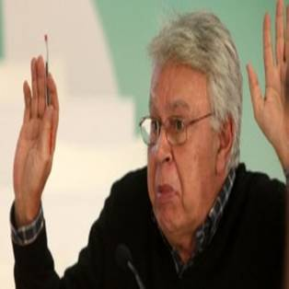
Felipe González

Frente al casi unánime rechazo ciudadano a las “puertas giratorias” de la política —que le había venido señalando—, prometió dejar su cargo en Gas Natural Endesa porque según dijo “es muy aburrido“. Sin embargo, fue otro de sus célebres “requiebros” dialécticos: no llegó a consumar su prometida dimisión en la última asamblea de la empresa energética, por lo que el antiguo abogado laboralista sigue allí ejerciendo como “experto en energía”. De joven ya hizo lo mismo: llegó a anunciar que defendería a Nazario Aguado del Partido del Trabajo de España, y años después prometió hacerlo también con Barrionuevo y Vera (GAL) pero no llegó a ejercer sus defensas ante un tribunal. En el caso de la empresa española de gas, poderosas razones retrasan su abandono del cargo, si es que finalmente se consuma de motu propio o por sugerencia de Pedro Sánchez: Felipe González, además de su sueldo público vitalicio, ha cobrado más de 421.000 euros por asistir a 40 reuniones a lo largo de algo más de tres años, a razón de 126.500 euros anuales, una cantidad que, tarde o temprano, tendrá que devolver.
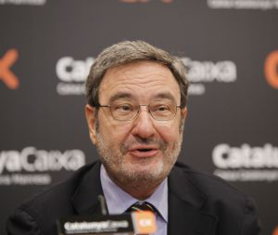
Narcís Serra

El ex vicepresidente y ministro de Defensa fue socio de Miquel Roca (CiU) y antes de ejercer ambos como monárquicos, ya en el franquismo defendían los intereses de los grandes propietarios que pretendían urbanizar salvajemente los terrenos costeros de la capital, frente a la propuesta de la Escola d’Arquitectura de Barcelona. Fue el ministro que cambió el célebre slogan: “OTAN, de entrada, no”, al más práctico y funcional “OTAN, de salida, tampoco”. Dimitió por el escándalo de las escuchas del CESID, cuando se descubrió que espiaba a dirigentes políticos rivales y amigos, incluido Juan Carlos de Borbón. En cuanto dejó su acta de diputado, comenzó una carrera fulgurante como banquero y consejero: en 2005 fue nombrado presidente de “Caixa Catalunya” y antes de la fusión con las cajas de Manresa y Tarragona se subió el sueldo, a pesar de encontrarse esa institución crediticia que presidía en quiebra, teniendo que ser rescatada con una abultada cifra de dinero público. Serra se incorporó a los consejos de administración de “Gas Natural”, “Applus” y “Telefónica”, además de estar presente en los consejos de administración de tres filiales: “Telefónica Internacional”, “Telefónica Chile” y “Telecomunicaciones de Sao Paulo” y ser vicepresidente de “Volja Plus”. Serra recibía al año 470.000 euros y el tripartito del todavía senador Josep Montilla, conocido en Madrid como “Pepe” (PSOE, IU, ERC) aprobó en 2008 un decreto que permitía al ex-vicepresidente estar presente hasta en ocho consejos de administración remunerados, una conducta prohibida hasta ese momento en sus años de director de la intervenida Caixa Catalunya. Se conocen los sueldos que tendrá que devolver: 236.808 euros en 2007; 260.440 en 2008; 260.380 en 2009 y 246.393 en 2010. El periodista Félix Martínez ha estimado en 1,2 millones de euros la cantidad total succionada del erario público. En septiembre de 2013 la fiscalía Anticorrupción de Barcelona denunció y pidió su imputación junto a la del ex-director general Adolf Todó. Actualmente imparte clases de “seguridad internacional” en el Institut Barcelona d’Estudis Internacionals (IBEI) del cual es también presidente.
.
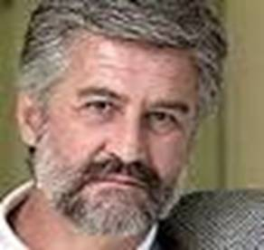
Manuel Marín González

Ex-presidente del Congreso de los Diputados (2004-2008). Es presidente de la Fundación Iberdrola. Pedro Solbes Mira: ministro de Agricultura, de Economía y vicepresidente del Gobierno entre 2004 y 2009. Consejero de “Enel”, mayor operador eléctrico de Italia (compañía propietaria de Endesa) desde abril de 2011.

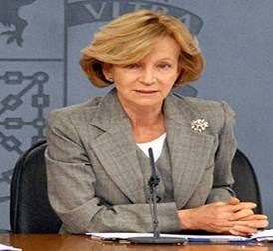
Elena Salgado Méndez

Ex-ministra de Sanidad, de Economía y Hacienda y vicepresidenta entre 2004 y 2011. Consejera de “Chilectra”, filial de “Enersis” que, a su vez, es filial de “Endesa”.

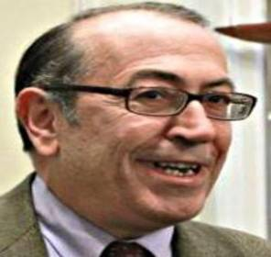
Nicolás Redondo Terreros

Un caso habitual en el PSOE: hijo y nieto de intachables e históricos dirigentes socialistas, se afilió a las Juventudes y desde ese momento ocupó escaños, coches oficiales y cargos públicos. Aunque es licenciado en Derecho, nunca ha trabajado pero tras dejar la política ha sido consejero de la empresa “Fomento de Construcciones y Contratas” (FCC) y antes había sido consejero de “Cementos Alfa”, aunque en su currículum no figuran conocimientos sobre obra pública o cemento, lo que hace intuir que sus “valores” personales son otros.

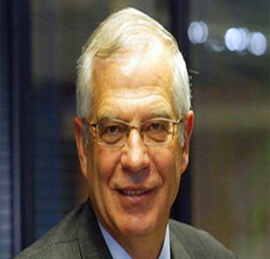
José Borrell

El ex ministro de Obras Públicas y paladín de la honradez y la moral en el PSOE (dimitió por los chanchullos fiscales de uno de sus colaboradores). Se ha revelado en su jubilación como experto en “puertas giratorias”: además de propietario de una pensión pública mediante SICAV en Luxemburgo, que defiende ardorosamente, es consejero de “Abengoa”, empresa que obviamente contrata obra pública. Se jubiló en la universidad, donde era catedrático, cuando se enteró que debía impartir 6 horas semanales de clase, circunstancia que ahora afecta a Rubalcaba, quien no puede jubilarse anticipadamente y le causa terror volver a las aulas sin escolta, según fuentes universitarias, para lo cual ha pedido un cargo administrativo en la Universidad Complutense, o que le computen sus años de cargo político como méritos “académicos” y así poder pasar la ANECA, trampa que ha sonrojado a las autoridades universitarias.

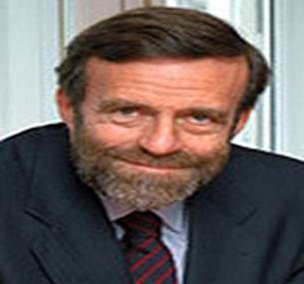
Guillermo de la Dehesa

El caso del ex secretario de Estado de Economía es de una “puerta giratoria” de libro: pasó de funcionario técnico comercial y economista del Estado a alto cargo político y en cuanto lo abandonó (1988), se hizo rico. En esa fecha, inicia su trayectoria en el sector privado regulado estatalmente, trabajando como consejero delegado del Banco Pastor (Banca) y presidente de Gas Madrid (Energía) y consejero de Ibersuizas (Capital Riesgo), Unión Fenosa (Energía) y Telepizza (Alimentación). Hoy es asesor internacional de Goldman Sachs (Banca), consejero del Banco Santander y consejero de Amadeus IT Holdings (Tecnología y Transporte). Colaborador de El País (Grupo Prisa), extiende su actividad comercial en organismos públicos o participados desde la presidencia del Patronato del Museo Reina Sofía, Patronato del Museo del Prado y del Círculo de Bellas Artes.

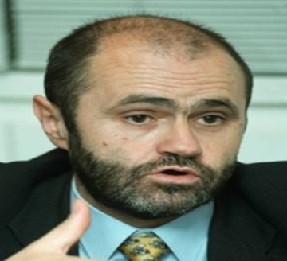
Luis Atienza

El ex ministro de Agricultura y ex secretario general de Energía se hizo rico tras dejar la política: de modesto profesor de Económicas en Deusto pasó a miembro de los Consejos de Administración del Instituto Nacional de Hidrocarburos (INH), de la Corporación Logística de Hidrocarburos (CLH) y del Ente Vasco de la Energía (EVE). Además fue Presidente del Instituto para la Diversificación y Ahorro de Energía (IDAE), del Instituto Tecnológico Geominero de España y del Centro de Investigaciones Energéticas, Medioambientales y Tecnológicas (CIEMAT). Desde 1996 hasta 2004 ha trabajado como consultor en asuntos energéticos y ha sido presidente de la Fundación Doñana 21. Fue Presidente de Red Eléctrica de España (REE) y desde 2007 es consejero de Redes Eléctricas Nacionais (REN)

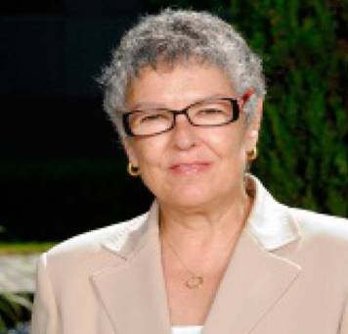
Ángeles Amador
Ex-ministra de Sanidad y secretaria técnica del Ministerio de Obras Públicas y Urbanismo, y subsecretaria del Ministerio de Sanidad nombrada por José Antonio Griñán, quien es miembro del Consejo de Administración de Red Eléctrica de España.

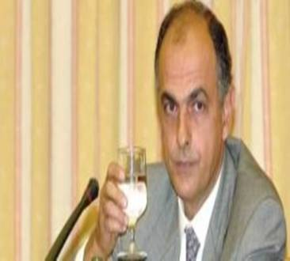
Luis Carlos Croissier

Ex ministro de Industria y ex presidente de la Comisión Nacional del Mercado de Valores (CNMV), este modesto profesor de Economía y funcionario, antes de ocupar cargos políticos logró hacerse miembro de varios consejos de administración de empresas cotizadas: Adolfo Domínguez, Jazztel, Testa y Repsol
.
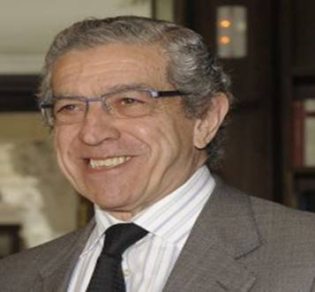
Braulio Medel

Vice-consejero de Economía y Hacienda de la Junta de Andalucía, se hizo banquero de la noche a la mañana: sus compañeros de partido lo auparon a la presidencia de Unicaja, entidad financiera que cuenta con el 1,5% del capital de Iberdrola. También es presidente del Consejo Consultivo de Iberdrola en Andalucía desde su creación. Y es que en lugar de regresar a su plácida y bien remunerada cátedra, Medel prefirió hacerse millonario más rápidamente con sus consejos de administración: Ahorro Corporación (donde dimitió con polémica) Iberdrola, Acerinox, todas sociedades cotizadas. Medel es también consejero de Caser.
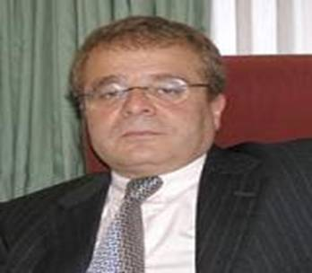
Javier de Paz

Ex líder de las Juventudes Socialistas. Este diplomado en Información y Publicidad, con estudios de Derecho (eufemismo con el que los políticos ocultan que no terminaron la carrera), es consejero de Telefónica, y además se sienta en el órgano de dirección de Telefónica Argentina SA y Telefónica Brasil SA. Donde ya no está es en Telefónica Internacional, empresa de la que fue cesado junto a Iñaki Urdargarin. También era miembro del Consejo de Administración de “Atento”, el “call center” de Telefónica, donde De Paz recibió cada año 395.000 euros de salario fijo más otros 120.000 de sueldo variable, según el folleto de su frustrada salida a bolsa. Un dinero que le será complicado devolver, ya que lo gastó a manos llenas: fue muy comentado en la “prensa rosa” de Madrid la “puesta de largo” de su hija cuando cumplió 18 años, acto social que rompió un tabú, ya que hasta entonces estaba reservado a la muy alta burguesía, aristocracia y realeza de la Villa y Corte.

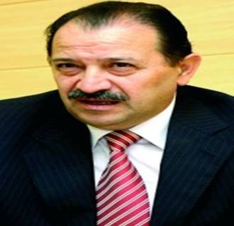
Manuel Amigo

Licenciado en Derecho y funcionario de Educación en la Junta de Extremadura, su meteórico reciclaje al ámbito empresarial sorprendió a propios y extraños: de consejero de Presidencia y de Economía pasó a la actividad privada como presidente de la Corporación Empresarial de Extremadura, participada desde el sector público, cargo que no tenía sueldo pero que él inauguró declarándolo “secreto”. Después le hicieron consejero de Iberdrola Renovables gracias a la mediación de Íñigo de Oriol e Ignacio Sánchez Galán, presidente de Iberdrola, junto con el apoyo de los ex-presidentes Rodríguez Ibarra (del que fue secretario) y Fernández Vara.

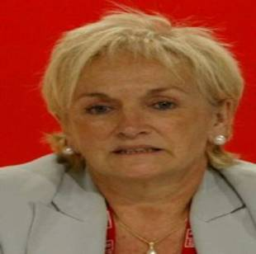
Arantxa Mendizábal

Diputada durante ¡6 legislaturas! (la limitación a 2 mandatos que impera en la mayor parte del resto del mundo avanzado se toma a risa entre los miembros de la casta española) ha tenido además premio: en lugar de regresar a su cátedra en el País Vasco, fue nombrada consejera de Red Eléctrica Española a instancias de su compañero de partido, Luis Atienza. Cuando dejó el escaño, su lugar lo ocupó Begoña Gil, concejala del Ayuntamiento de Bilbao y, además, esposa de Patxi López, líder de los socialistas vascos. Casualidades del destino..

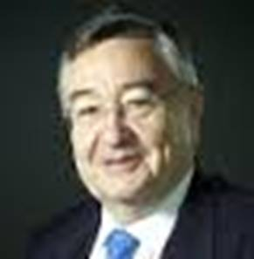
Ramón Pérez Simarro

Socio de Carlos Solchaga y Claudio Aranzadi, este ex-director general y ex-secretario de Estado de Energía es ahora consejero de Enagás.

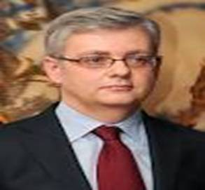
Fabrizio Hernández Pampaloni

Secretario de Estado de Energía con Zapatero. Llegó a la Administración desde la consultora especializada en energía Nera Consulting. La abogacía del Estado llegó a recurrir un informe elaborado por la consultora en la que trabajó. Y es que Hernández Pampaloni ha estado vinculado a varias empresas eléctricas y fue designado perito de Nuclenor (participada al 50% por Iberdrola y 50% Endesa), compañía propietaria de la central nuclear de Garoña, en el pleito planteado ante la Audiencia Nacional por esta empresa contra el Ministerio de Industria en relación con la Orden Ministerial que ordenaba el cierre definitivo de esta central en el 2013.

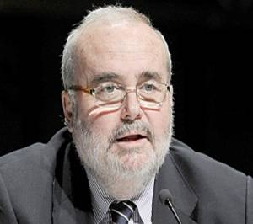
Javier Gómez Navarro

Ministro de Comercio y Turismo. Presidente del Consejo Superior de Cámaras de Comercio, presidente de la empresa Aldeasa, consejero de Iberia y patrono del Teatro Real tras dejar la política. En su currículum figura que “estudió Ingeniería Química Industrial”, pero no constan títulos ni doctorados, solo su pasado como editor de revistas y libros. Tras dejar la política, Gómez-Navarro se hizo presidente y consejero delegado de MBD Gestión y Desarrollo de Negocios, consultora especializada en operaciones corporativas y asesoría estratégica. Según su propia web, la agencia cuenta con clientes como Aena o Aldeasa, además de otras empresas relacionadas con los sectores turístico, financiero o inmobiliario, justamente los sectores en los que trabajó como alto cargo público. De hecho, fue nombrado presidente director de Viajes Marsans S.A. tras ser adjudicada por el Consejo de Ministros a la empresa privada Trapsatur, que confirmó a Gómez-Navarro como presidente y director general, cargo que ocupó hasta que fue nombrado secretario de Estado para el Deporte en 1987. Denunciado por la quiebra de la empresa turística Quail Travel Group, Javier Gómez-Navarro, percibía medio millón de euros anuales en Aldeasa. En los otros consejos de administración sus sueldos eran: Iberia (110.000 euros), Isolux Corsán (60.000) y Técnicas reunidas (79.200). Dice que ya no está afiliado al PSOE y que solo es “simpatizante”.

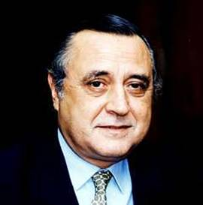
José Barreiro Seoane

Según el periodista Santiago Hernández, este ingeniero agrónomo y funcionario del Ministerio de Agricultura fue nombrado miembro del Consejo de Administración y de la comisión ejecutiva de Ebro Puleva, la primer empresa alimentaria española. Barreiro entró “impulsado” desde Agricultura, ministerio del que fue secretario general en las etapas de Pedro Solbes y Luis Atienza como ministros.
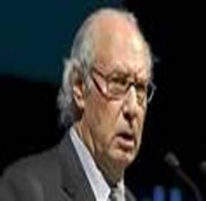
Miguel Boyer

El ministro de Economía que expropió Rumasa al empresario Ruiz Mateos, dejó la política y emprendió una nueva vida como millonario: se casó con Isabel Preysler, de profesión “portadista” de la prensa rosa, y desempeñó cargos directivos en distintas empresas: presidente del Banco Exterior de España en 1985, presidente de Cartera Central y vicepresidente de FCC Construcción, del Grupo Fomento y Construcciones y Contratas (FCC). En 1999 fue nombrado presidente de la Compañía Logística de Hidrocarburos CLH, S.A. Un ictus cerebral frenó su imparable carrera como directivo.

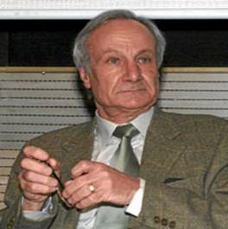
Joan Majó

Ex-ministro de Industria. Consejero de Endesa desde septiembre de 2011, fue el primer caso de incompatibilidad que saltó a la luz pública. Durante seis meses combinó su pertenencia al Grupo Parlamentario Socialista en el Congreso de los Diputados, con la presidencia de la empresa Hispano-Olivetti y con un puesto en el consejo de administración de la firma CESEL SA. Joan Majó ocultó estos lucrativos empleos a la comisión parlamentaria, en una flagrante violación de la ley electoral. El escándalo que provocó la publicación de estos hechos por el semanario “El Globo”, obligó al ex ministro socialista a optar entre su doble condición de político y empresario, dimitiendo como diputado en el Parlamento.

Fuente: http://www.espiaenelcongreso.com/

Gran parte de estos sujetos retratados aquí —si no todos ellos— hoy día son los “críticos” del PSOE que finalmente lograron sacudirse a su molesto Secretario General, Pedro Sánchez-Castejón. Lo mismo que hubiera hecho Felipe González Márquez con Alfonso Guerra en las ya mencionadas circunstancias históricas, de no haberse éste dejado “transformar” como así procedió tan interesada como disciplinadamente, renegando para siempre del marxismo. Fue éste el primer paso que la ideología del PSOE dio en dirección hacia su propio transformismo. El trayecto posterior de su línea política se explica por la deriva de la socialdemocracia hacia el ultra-liberalismo en los principales países de la cadena imperialista, Una tendencia ahora mismo encarnada en los “barones” ex dirigentes del partido a cargo de gobiernos anteriores, hoy en pugna por el poder con las nuevas generaciones todavía influenciadas por la socialdemocracia tradicional.

Pero ahora mismo la presente crisis económica póstuma o terminal del capitalismo —prevista certeramente por Marx en 1857—, tiende consecuentemente a llevarse por delante a las superestructuras políticas de sus respectivos países. Y por lo visto España no parece ser una excepción a juzgar por lo que afecta en estos momentos, a las dos grandes formaciones políticas que se han venido alternando en el ejercicio del gobierno de este país, una vez superada la etapa del totalitarismo franquista: El Partido popular podrido hasta los tuétanos por la insuperable corrupción generalizada en sus filas; y en cuanto al PSOE, es una formación política en su origen de base social asalariada y dirección pequeñoburguesa, que como hemos visto más arriba abrevó en la socialdemocracia tradicional hasta cierto punto influenciada por el marxismo. Pero que desde su transición a la democracia representativa, acabó por asimilarse al liberalismo burgués más puro y duro, disfrazado de “socialista”. Un partido político también infectado de corrupción, víctima de la presente recesión económica que se prolonga, y cuyas consecuencias sin perspectivas ciertas de superación, sino bien al contrario, han radicalizado a la vanguardia de la clase asalariada, dando pábulo últimamente a la formación de nuevos partidos políticos pequeñoburgueses oportunistas coaligados a su izquierda, que les han venido quitando al PSOE millones de voluntades electoralmente manifiestas, relegando así su categoría de representantes políticos dominantes, del segundo al tercer puesto en el escalafón de influencias ideológicas políticamente transformistas, preservativas del sistema.

Y en lo que respecta a los ciudadanos de a pie, dos son las opciones políticas que pueden adoptar en el futuro. La más simple y cómoda pero de consecuencias sociales cada vez más dolorosas e instructivas, sin duda es seguir participando en las instituciones políticas del Estado, votando periódicamente a unos candidatos que se ofrecen a representarles, prometiendo satisfacer sus intereses personales durante cada “fiesta de la democracia”, tal como así se les ha dado en llamar a los comicios en no pocos países. Se trata de electores sumisos y disciplinados a una Constitución, que consagra la propiedad privada sobre los medios de producción y de cambio. En esencia, la misma constitución que los ciudadanos españoles gaditanos entusiastamente proclamaron por primera vez, el 19 de marzo de 1812 al grito de ¡¡Viva la Pepa!! Una expresión que, curiosamente, desde hace ya mucho suele usarse para calificar cualquier comportamiento irresponsable. Y si no que se lo pregunten al máximo y más genuino representante político español de la gran burguesía en el actual Partido Popular, llamado Mariano Rajoy Brey, si es que este taimado sujeto quiere por primera vez en su vida, ser sincero consigo mismo. Y en lo que atañe a las formaciones políticas sedicentes socialdemócratas de medio pelo —ya sean las tradicionales o las últimas emergentes—, como colofón a este trabajo queremos reincidir una vez más en apelar a Marx, cuando las definió magistralmente diciendo que:
<<El pequeñoburgués en una sociedad avanzada y, como consecuencia necesaria de su posición social (intermedia), por una parte se hace socialista y, por otra, economista; es decir, se siente deslumbrado por la magnificencia (económica) de la alta burguesía y simpatiza con los dolores del pueblo. Es al propio tiempo burgués y pueblo. Se jacta en el fuero interno de su conciencia, de ser imparcial, de haber encontrado el justo equilibrio entre los dos extremos. Semejante pequeñoburgués diviniza la contradicción, puesto que la contradicción es el núcleo de su ser. Él no es sino la contradicción social en acción. Él debe justificar en la teoría lo que es en la práctica>>. (Carta de Marx a Annenkov. 28/12/1846 en “Cartas sobre ‘El capital’” Ed. Política. La Habana/1983 Pp. 36-37. Lo entre paréntesis nuestro).

Si como es cierto que desde los tiempos de Aristóteles la democracia siempre ha sido entendida como el gobierno de las mayorías sociales, nosotros hemos contribuido a demostrar brevemente aquí, que ese concepto en la más moderna sociedad capitalista, ha sido convertido en un permanente negocio entre políticos y empresarios, a expensas de la pobreza relativa cada vez más escandalosa de las mayorías sociales, que tiene su causa en la vigente propiedad privada capitalista y es el resultado inevitable, de su íntima combinación política con la tramposa democracia representativa. ¿Queremos los explotados seguir perpetuando este sistema de vida día que pasa más y más insoportable, tolerando el contubernio delincuencial de políticos y empresarios? Pues, ¡¡toma propiedad privada y “democracia”!!

Las ideas y el pensamiento político de Llopis tienen claras referencias al krausismo, al marxismo y a la Institución Libre de Enseñanza. Se declaraba ferviente admirador de la República; y no ocultaba, por otra parte, su simpatía por la masonería, llegando a ser candidato a Gran Maestre (en la Logia Madrileña Ibérica número 7, que obedecía a los ritos del Grande Oriente de España). En lo que se refiere al marxismo “Llopis no se interesa (por él) únicamente como objeto de reflexión intelectual relativa a su tiempo. Ya resulta perceptible que, para él, marxismo y socialismo van de la mano. Unos años antes, mucho antes de aunar la filosofía de Marx a su pensamiento socialista, él le asocia el concepto república. Socialismo, república y marxismo forman, a mi juicio, la trilogía del pensamiento de Llopis” (Vargas, 1999, p. 39)

